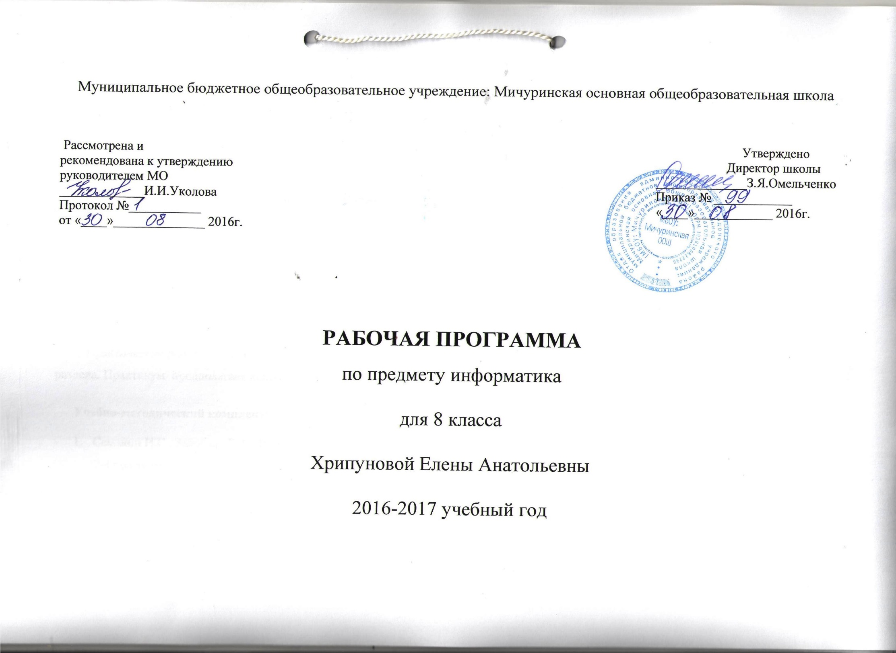

Пояснительная записка
Рабочая программа составлена на основе «Примерной программы основного общего образования по информатике и ИКТ» (утверждена приказом Минобразования России от 09.03.04. № 1312). Федеральный компонент государственного стандарта общего образования не предусматривает изучение «Информатики и ИКТ» в 5-7 классах. Основное содержание курса (8-9 классы) общего образования по информатике и информационным технологиям, в целом за 2 года обучения рассчитано на 105 часов, из них в 8 классе – 35 часов (1 ч. в неделю) и в 9 классе – 35 часов (1 ч. в неделю)... Программа соответствует федеральному компоненту государственного стандарта основного общего образования по информатике и информационным технологиям.
Промежуточная аттестация обучающихся проводится в соответствии с Уставом школы в виде рейтингового контроля знаний учащихся.Текущий контроль усвоения учебного материала осуществляется путем устного/письменного опроса. Программой предусмотрено проведение контрольных работ, контрольного тестирования, практических работ и практикумов, в том числе
8 класс: практических работ - 22, практикумов – 4, контрольных работ – 4;
9 класс: практических работ - 22, практикумов – 4, контрольных работ – 4; контрольное тестирование - 2
Практические работы, направлены на отработку отдельных технологических приемов. Контрольные работы проводятся после каждого раздела. Практикум предполагает использование актуального содержательного результата, осмысленного и интересного для учащихся.
Учебно-методический комплект:
- Семакин И.Г., Залогова Л.А., Русаков С.В., Шестакова Л.В. Информатика и ИКТ, Базовый курс: Учебник для 8 класса. – М.:БИНОМ. Лаборатория знаний, 2006.
- Семакин И.Г., Залогова Л.А., Русаков С.В., Шестакова Л.В. Информатика и ИКТ, Базовый курс: Учебник для 9 класса. – М.:БИНОМ. Лаборатория знаний, 2006.
- Задачник-практикум по информатике: Учебное пособие для средней школы/Под редакцией И.Г. Семакина, Е.К. Хеннера,. – М.:БИНОМ. Лаборатория знаний, 2006
Дополнительно:
- Семакин И.Г., Вараскин Г.С. Структурированный конспект базового курса. – М.:БИНОМ. Лаборатория знаний, 2004
- Семаким И.Г. Шеина Т.Ю. Преподавание базового курса информатики в средней школе: Методическое пособие. – М.:БИНОМ. Лаборатория знаний, 2005
- при проведении лабораторно-практических предусмотрено использование рабочих тетрадей И. А. Иванова. Информатика. 9 класс: Практикум. – Саратов: Лицей, 2004г.,
- набор ЦОР к учебникам «Информатика – базовый курс»СемакинаИ., Залоговой Л., РусаковаС.,8, 9 классы
О внесенных изменениях в примерную учебную программу и их обоснование:
1. При реализации рабочей программы используется дополнительный материал в ознакомительном плане, создавая условия для максимального информационного развития школьников, интересующихся предметом, для совершенствования возможностей и способностей каждого ученика при самостоятельной подготовке рефератов, докладов и разработке проектов в группах.
Изучение раздела « Компьютер, как универсальное средство для обработки информации» расширено темой «Компьютерные вирусы и антивирусные программы» так как для данного класса, где 90% учащихся имеют дома компьютер, эта тема представляет практический интерес.
На уроках, в зависимости от содержания учебного материала, планируются вопросы о сохранении и укреплении здоровья, формировании здорового образа жизни, а так же снижении перегрузок учебным материалом и домашними заданиями. Содержание уроков информатики составляют устные и практические задачи, упражнения. Они связаны со здоровьем обучающихся, не только физическим, но и психическим, духовно-нравственным и экологическим. А эта связь осуществляется, прежде всего, через содержание задач, как помещенных в учебниках, так и тех, которые составляю я и учащиеся. Через решения задач учащиеся знакомятся с важными в познавательном и воспитательном отношении фактами. В этом случае образование нацелено на выработку понимания условий сохранения и укрепления здоровья, многообразия факторов, воздействующих на организм, виды болезней, способы оздоровления, воспитание бережного отношения к здоровью собственному и окружающих, формирование здорового образа жизни.
- Задачи о труде людей – основа для психологической подготовки к труду. Эти задачи помогают учащимся понять его красоту и созидательную силу. Например, составление альбомов: «Области применения ЭВМ» и т.д.
- Задачи, показывающие заботу государства о повышении благосостояния трудящихся, о подрастающем поколении, об охране окружающей среды. Оформление статистики в виде диаграмм.
- Задачи о связи обучения с жизнью, об учебном труде учащихся и их общественно-полезных делах. Среди таких задач – задачи о спорте, участии в экологических субботниках, о сборе семян, лекарственных трав. Оформление данных в текстовом редакторе в виде таблиц.
- Формированию научного мировоззрения помогает нам введение в преподавание элементов историзма, библиографических справок.
- При составлении задач, способствующих здоровому образу жизни школьников, учащиеся раскрывают темы в виде презентаций.
- Воспитание чувства красоты и гармонии математических законов. Используются известные истины школьного курса информатики, обнаружение в них общую, сильную идею, достойную удивления. Функциональное состояние школьников в процессе учебной деятельности, возможность длительно поддерживать умственную работоспособность на высоком уровне и предупреждать перегрузки и преждевременное утомление, во многом зависит от правильно составленного учебного занятия.

Цели и задачи курса.
Цели:
Изучение информатики и информационно-коммуникационных технологий в 8-9 классах направлено на достижение следующих целей:
- освоение знаний, составляющих основу научных представлений об информации, информационных процессах, системах, технологиях и моделях;
- овладение умениями работать с различными видами информации с помощью компьютера и других средств информационных и коммуникационных технологий (ИКТ), организовывать собственную информационную деятельность и планировать ее результаты;
- развитие познавательных интересов, интеллектуальных и творческих способностей средствами ИКТ;
- воспитание ответственного отношения к информации с учетом правовых и этических аспектов ее распространения; избирательного отношения к полученной информации;
• выработка навыков применения средств ИКТ в повседневной жизни, при выполнении индивидуальных и коллективных проектов, в учебной деятельности, дальнейшем освоении профессий, востребованных на рынке труда.
Основные задачи курса:
- систематизировать подходы к изучению предмета;
- сформировать у учащихся единую систему понятий, связанных с созданием, получением, обработкой, интерпретацией и хранением информации;
- научить пользоваться распространенными прикладными пакетами;
- показать основные приемы эффективного использования информационных технологий;
- сформировать логические связи с другими предметами входящими в курс среднего образования.
Данный курс призван обеспечить базовые знания учащихся, т.е. сформировать представления о сущности информации и информационных процессов, развить логическое мышление, являющееся необходимой частью научного взгляда на мир, познакомить учащихся с современными информационными технологиями.
Учащиеся приобретают знания и умения работы на современных профессиональных ПК и программных средствах. Приобретение информационной культуры обеспечивается изучением и работой с текстовым и графическим редактором, электронными таблицами, СУБД, мультимедийными продуктами, средствами компьютерных телекоммуникаций

Требования к уровню подготовки обучающихся
В результате изучения информатики и информационно-коммуникационных технологий ученик должен:
Обучающиеся должны знать:
- связь между информацией и знаниями человека;
- что такое информационные процессы;
- какие существуют носители информации;
- функции языка как способа представления информации; что такое естественные и формальные языки;
- как определяется единица измерения информации — бит (алфавитный подход);
- что такое байт, килобайт, мегабайт, гигабайт.
- правила техники безопасности и при работе на компьютере;
- состав основных устройств компьютера, их назначение и информационное взаимодействие;
- основные характеристики компьютера в целом и его узлов (различных накопителей, устройств ввода и вывода информации);
- структуру внутренней памяти компьютера (биты, байты); понятие адреса памяти;
- типы и свойства устройств внешней памяти;
- типы и назначение устройств ввода/вывода;
- сущность программного управления работой компьютера;
- принципы организации информации на внешних носителях: что такое файл, каталог (папка), файловая структура;
- назначение программного обеспечения и его состав.
- способы представления символьной информации в памяти компьютера (таблицы кодировки, текстовые файлы);
- назначение текстовых редакторов (текстовых процессоров);
- основные режимы работы текстовых редакторов (ввод-редактирование, печать, орфографический контроль, поиск и замена, работа с файлами).
- способы представления изображений в памяти компьютера; понятия о пикселе, растре, кодировке цвета, видеопамяти;
- какие существуют области применения компьютерной графики;
- назначение графических редакторов;
- назначение основных компонентов среды графического редактора растрового типа: рабочего поля, меню инструментов, графических примитивов, палитры, ножниц, ластика и пр.
- что такое мультимедиа;
- принцип дискретизации, используемый для представления звука в памяти компьютера;
- основные типы сценариев, используемых в компьютерных презентациях.
Обучающиеся должны уметь:
- приводить примеры информации и информационных процессов из области человеческой деятельности, живой природы и техники;
- определять в конкретном процессе передачи информации источник, приемник, канал;
- приводить примеры информативных и неинформативных сообщений;
- измерять информационный объем текста в байтах (при использовании компьютерного алфавита);
- пересчитывать количество информации в различных единицах (битах, байтах, Кб, Мб, Гб);
- пользоваться клавиатурой компьютера для символьного ввода данных.
- включать и выключать компьютер;
- пользоваться клавиатурой;
- ориентироваться в типовом интерфейсе: пользоваться меню, обращаться за справкой, работать с окнами;
- инициализировать выполнение программ из программных файлов;
- просматривать на экране каталог диска;
- выполнять основные операции с файлами и каталогами (папками): копирование, перемещение, удаление, переименование, поиск;
- использовать антивирусные программы.
- набирать и редактировать текст в одном из текстовых редакторов;
- выполнять основные операции над текстом, допускаемые этим редактором;
- сохранять текст на диске, загружать его с диска, выводить на печать.
- строить несложные изображения с помощью одного из графических редакторов;
- сохранять рисунки на диске и загружать с диска; выводить на печать.
- создавать несложную презентацию в среде типовой программы, совмещающей изображение, звук, анимацию и текст.
использовать приобретенные знания и умения в практической деятельности и повседневной жизни для:
- создания информационных объектов, в том числе для оформления результатов учебной работы;
- организации индивидуального информационного пространства, создания личных коллекций информационных объектов.

Критерии оценки знаний, умений и навыков обучающихся

Контроль предполагает выявление уровня освоения учебного материала при изучении, как отдельных разделов, так и всего курса информатики и информационных технологий в целом.
Текущий контроль усвоения материала осуществляется путем устного/письменного опроса. Периодически знания и умения по пройденным темам проверяются письменными контрольными или тестовых заданиями.
При тестировании все верные ответы берутся за 100%, тогда отметка выставляется в соответствии с таблицей:

Процент выполнения задания | Отметка
95% и более | отлично
80-94%% | хорошо
66-79%% | удовлетворительно
менее 66% | неудовлетворительно

При выполнении практической работы и контрольной работы:
Содержание и объем материала, подлежащего проверке в контрольной работе, определяется программой. При проверке усвоения материала выявляется полнота, прочность усвоения учащимися теории и умение применять ее на практике в знакомых и незнакомых ситуациях.
Отметка зависит также от наличия и характера погрешностей, допущенных учащимися.
- грубая ошибка – полностью искажено смысловое значение понятия, определения;
- погрешность отражает неточные формулировки, свидетельствующие о нечетком представлении рассматриваемого объекта;
- недочет – неправильное представление об объекте, не влияющего кардинально на знания определенные программой обучения;
- мелкие погрешности – неточности в устной и письменной речи, не искажающие смысла ответа или решения, случайные описки и т.п.
Эталоном, относительно которого оцениваются знания обучающихся, является обязательный минимум содержания информатики и информационных технологий. Требовать от обучающихся определения, которые не входят в школьный курс информатики – это, значит, навлекать на себя проблемы связанные нарушением прав обучающегося («Закон об образовании»).
Исходя из норм (пятибалльной системы), заложенных во всех предметных областях выставляете отметка:
- «5» ставится при выполнении всех заданий полностью или при наличии 1-2 мелких погрешностей;
- «4» ставится при наличии 1-2 недочетов или одной ошибки:
- «3» ставится при выполнении 2/3 от объема предложенных заданий;
- «2» ставится, если допущены существенные ошибки, показавшие, что учащийся не владеет обязательными умениями поданной теме в полной мере (незнание основного программного материала):
Устный опрос осуществляется на каждом уроке (эвристическая беседа, опрос). Задачей устного опроса является не столько оценивание знаний обучающихся, сколько определение проблемных мест в усвоении учебного материала и фиксирование внимания учеников на сложных понятиях, явлениях, процессе.
Оценка устных ответов обучающихся
Ответ оценивается отметкой «5», если ученик:
- полно раскрыл содержание материала в объеме, предусмотренном программой;
- изложил материал грамотным языком в определенной логической последовательности, точно используя терминологию информатики как учебной дисциплины;
- правильно выполнил рисунки, схемы, сопутствующие ответу;
- показал умение иллюстрировать теоретические положения конкретными примерами;
- продемонстрировал усвоение ранее изученных сопутствующих вопросов, сформированность и устойчивость используемых при ответе умений и навыков;
- отвечал самостоятельно без наводящих вопросов учителя.
Возможны одна – две неточности при освещении второстепенных вопросов или в выкладках, которые ученик легко исправил по замечанию учителя.
Ответ оценивается отметкой «4,. если ответ удовлетворяет в основном требованиям на отметку «5», но при этом имеет один из недостатков:
- допущены один-два недочета при освещении основного содержания ответа, исправленные по замечанию учителя:
- допущены ошибка или более двух недочетов при освещении второстепенных вопросов или в выкладках, легко исправленные по замечанию учителя.
Отметка «3» ставится в следующих случаях:
- неполно или непоследовательно раскрыто содержание материала, но показано общее понимание вопроса и продемонстрированы умения, достаточные для дальнейшего усвоения программного материала определенные настоящей программой;
Отметка «2» ставится в следующих случаях:
- не раскрыто основное содержание учебного материала;
- обнаружено незнание или неполное понимание учеником большей или наиболее важной части учебного материала;
- допущены ошибки в определении понятий, при использовании специальной терминологии, в рисунках, схемах, в выкладках, которые не исправлены после нескольких наводящих вопросов учителя.

Календарно-тематическое планирование по информатике 8 класс

№ | Тема урока | Кол-во часов | Дата проведения урока | Примечания
Человек и информация.
1-2 | Предмет информатики. Техника безопасности. Роль информации в жизни людей. | 2 | 5.09.2016  6.09.2016
3 | Информация и знания. | 1 | 12.09.2016
4-5 | Информационные процессы. | 2 | 13.09.2016  19.09.2016
6 | Измерение информации. Единицы измерения информации. | 1 | 20.09.2016
7 | Практическая работа «Измерение информации». | 1 | 26.09.2016
8 | Неопределённость знания и количество информации | 1 | 27.09.2016
9 | Решение задач по теме «Измерение информации | 1 | 3.10.2016
Первое знакомство с компьютером.
10 | Назначение и устройство компьютера. | 1 | 4.10.2016
11 | Компьютерная память. Внутренняя память | 1 | 10.10.2016
12 | Компьютерная память. Внешняя память. | 1 | 11.10.2016
13 | Как устроен ПК | 1 | 17.10.2016
14 | Контрольная работа |  | 18.10.2016
15-16 | Основные характеристики устройств ПК | 2 | 24.10.2016  25.10.2016
17-18 | Программное обеспечение и его виды. | 2 | 7.11.2016  8.11.2016
19 | О системном ПО и системах программирования. | 1 | 14.11.2016
20-21 | Файлы и файловые структуры. Файловая структура диска | 2 | 15.11.2016  21.11.2016
22-23 | Пользовательский интерфейс | 2 | 22.11.2016  28.11.2016
24-25 | Практическая работа «Работа с файловой структурой ОС». | 2 | 29.11.2016  5.12.2016
Текстовая информация и компьютер
26  27 | Представление текстов в памяти компьютера. | 2 | 6.12.2016  12.12.2016
28 | Контрольная работа |  | 15.12.2014
29 | Текстовые редакторы и текстовые процессоры. | 1 | 18.12.2014
30 | Знакомство с Word. Практическое занятие | 1 | 22.12.2014
31-32 | Практическая работа «Основные приемы ввода и редактирования». | 2 | 25.12.2014  12.01.2015
33-34 | Практическая работа «Форматирование текста». | 2 | 15.01.2015  19.01.2015
35 | Работа с фрагментами текста. | 1 | 22.01.2015
36-37 | Практическая работа «Работа с таблицами». | 2 | 26.01.2015  29.01.2015
38-39 | Дополнительные возможности текстового редактора. | 2 | 2.02.2015  5.02.2015
40 | Практическая работа «Возможности текстового редактора». | 1 | 9.02.2015
41 | Практическая работа «Сканирование и распечатка текста» | 1 | 12.02.2015
Графическая информация и компьютер
42 | Компьютерная графика и области ее применения. | 1 | 16.02.2015
43 | Графические редакторы растрового типа. | 1 | 19.02.2015
44-45 | Кодирование изображения. | 2 | 26.02.2015  2.03.2015
46 | Растровая и векторная графика | 1 | 5.03.2015
47 | Контрольная работа |  | 12.03.2015
48-49 | Работа с графическим редактором растрового типа | 2 | 16.03.2015  19.03.2015
50-51 | Практическая работа.  Работа с “Paint” | 2 | 2.04.2015  6.04.2015
52 | Форматы графических файлов | 1 | 9.04.2015
53 | Повторение темы «Обработка графической информации». | 1 | 13.04.2015
Технология мультимедиа
54-55 | Понятие мультимедиа. Компьютерные презентации. | 2 | 16.04.2015  20.04.2015
56 | Практическая работа «Создание презентации». | 1 | 23.04.2015
57-58 | Представление звука в памяти компьютера. | 2 | 27.04.2015  30.04.2015
59 | Дискредитация аналогового звука | 1 | 7.05.2015
60 | Подготовка к контр.работе | 1 | 14.05.2015
61 | Контрольная работа «Графика и мультимедиа». | 1 | 18.05.2015
62 | Представление и обработка звука | 1 | 21.05.2015
63 | Технические средства мультимедиа. | 1 | 25.05.2015
64 | Практическое занятие «Создание анимации в презентации», «создание открыток» | 1 | 28.05.2015

